系统更新版本问题

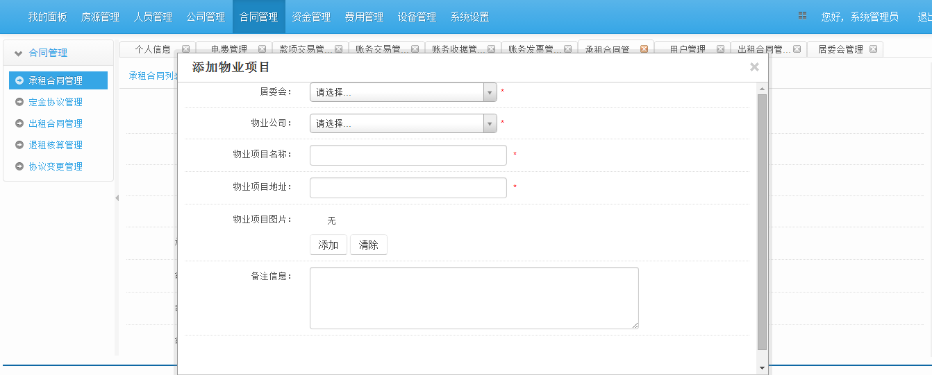在合同中打开添加其他模块的信息时，添加完毕后保存没有反馈，第二次点保存直接就显示已添加过。正常情况在录入完毕信息后点击保存，应该跳出已保存的信息框。

1. 退租结算时，如果退的合同是续租过的合同，应出费用的押金默认带出的是续租合同的押金差价，而不是总的押金，这是有问题的，应该带出的押金金额为原来合同的押金加上押金差价，总的金额才是全部的押金金额。